附件1
劳保服采购要求
一、采购数量：71名检测员，共284件（套），分别购买：春秋季工装外套一件、冬季工装外套一件、夏季短袖工装一套、夏季长袖工装一套。
二、套装内容：春秋季工装仅外套、冬季工装仅外套、夏季短袖工装套装含下装、夏季长袖套装含下装。
三、面料含量：
（一）春秋季工装外套98%—99%棉，1%—2%防静电导电丝；
（二）冬季工装外套外层98%—99%棉，1%—2%防静电导电丝，内层100%涤纶制，热熔棉内胆一件；
（三）夏季短袖工装套装98%—99%棉，1%—2%防静电导电丝；
（四）夏季长袖套装98%—99%棉，1%—2%防静电导电丝。
注：服装需包含成分标签，如与实际含量不一致，我方有权中止本次采购并追究中标供应商相关法律责任。
四、外观颜色：全部采用藏青色，色卡如下：

五、LOGO标识：
（一）公司LOGO：采用刺绣工艺，在左侧胸前处刺绣四川经准检验检测集团股份有限公司LOGO，LOGO如下：

（二）背部标识：服装背部采用刺绣工艺，刺绣字体“经准计量”，颜色为白色，刺绣丝线带有反光效果，以170cm身高的外套为例，单个字体大小在5cm*5cm左右，比例随衣服大小改变，具体效果如下：
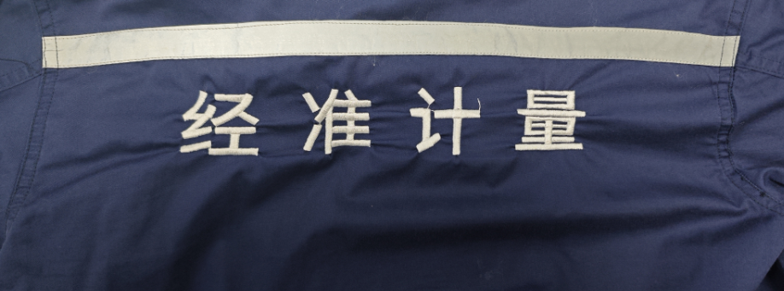
（三）背部反光条：服装背部缝制反光条，长度为（45—60）cm，长度随衣服大小改变，宽度固定为2cm，具体效果如下：

- 右侧胸前姓名基底：采用魔术贴基底缝制，长度为8cm、宽度为3cm，具体效果如下：
